Рекомендации для педагогов по формированию функциональной грамотности обучающихся:
• учащиеся должны стать активными участниками процесса изучения нового материала.
• обучение должно носить деятельностный характер.
• учебный процесс ориентировать на развитие самостоятельности и
ответственности ученика за результаты своей деятельности.
• использовать продуктивные формы групповой работы; обучение в
сотрудничестве (командная, групповая работа);
• применять специальные активные, деятельностные, «субъект-субъектные», личностно-ориентированные, развивающие образовательные технологии
(проблемно-диалогическая технология освоения новых знаний, технология
проектной деятельности, обучение на основе «учебных ситуаций»,
уровневая дифференциация обучения, разноуровневого обучения,
критического мышления, информационные и коммуникационные
технологии, технология оценивания учебных достижений учащихся).
• учитель должен выступать в качестве организатора (или координатора)
продуктивной деятельности учащихся.
• обучение должно строиться на метапредметной основе и должно быть
направлено на овладение обобщёнными приёмами познавательной
деятельности, учитывать уровни развития творчества.
• организация деятельности - целеполагание, определение способов контроля и оценки деятельности, учебное сотрудничество.
• Учитель должен организовать эффективную работу с информацией; работа с учебными моделями; использование знаково-символических средств, общих схем решения; выполнение логических операций сравнения, анализа, обобщения, классификации, установление аналогий, подведение под
понятие.
• создание обстановки доверия, уверенности в успехе.
• преобладание положительных оценок деятельности, её результатов.

АНКЕТА
«Организация УВП по формирование функциональной грамотности школьников»
/нужное отметить «галочкой»/

1. Какие педагогические технологии для формирования функциональной грамотности вы используете в своей практике?
Технология разноуровневого обучения Ж.Караева
Технология системного подхода Галиева
Модульная технология
Технология «Развитие критического мышления через чтение и письмо»
Проблемное обучение
Технология современного проектного обучения
Технология проведения дискуссий
Технология «Дебаты»
Коллективный способ обучения КСО
Система развивающего обучения Л.В. Занкова
Технология развивающего обучения Д.Б. Эльконина – В.В. Давыдова
Игровые технологии
Другие
________________________________________________________________________________________
2.Какие приёмы педагогической техники для формирования функциональной грамотности вы используете в своей практике?
Взаимоопрос.
Организация работы в группах и парах.
"Да" и "Нет" говорите.
Свои примеры.
Удивляй.
Фантастическая добавка. Пересечение тем.
Повторяем с контролем.
"Да" и "Нет" говорите.
Опрос «по цепочке».
Опрос-итог.
Тренировочная контрольная работа.
Блиц-контрольная
Лист защиты.
Резюме.
Вход в урок.
Идеальный опрос.
Вопрос к тексту.
Отсроченная реакция.
Лови ошибку
Знакомьтесь с критериями.
Показательный ответ.
Снежный ком
Другие __________________________________________________________________________
_________________________________________________________________________________

3.Какие принципы для формирования функциональной грамотности вы используете в своей практике?
Принцип свободы выбора - в любом обучающем или управляющем действии необходимо предоставлять ученику право выбора, которое всегда уравновешивается осознанной ответственностью за свой выбор.
Принцип открытости - не только давать знания, но и показывать их границы, сталкивать ученика с проблемами, решения которых лежат за пределами изучаемого курса.
Принцип деятельности - освоение учениками знаний, умений и навыков преимущественно в форме деятельности.
Принцип обратной связи - регулярно контролировать процесс обучения с помощью развитой системы приемов обратной связи.
Принцип идеальности - максимально использовать возможности, знания, интересы самих учащихся с целью повышения результативности и уменьшения затрат в процессе обучения.
Другие _________________________________________________________________________
_________________________________________________________________________________

4. Применяете ли Вы на своих уроках систему критериального оценивания основанного
на таксономии Блума?
От репродуктивного до аналитического
Да
Нет
Изредка
Пробую
Хотела бы узнать систему критериального оценивания
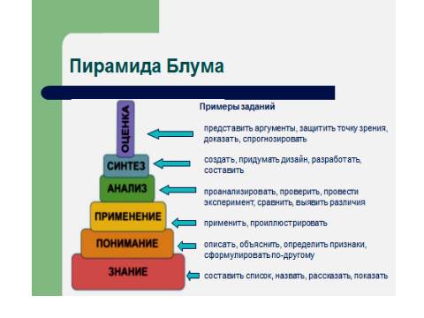
5. Какие методы обучения чаще всего используете на уроке?

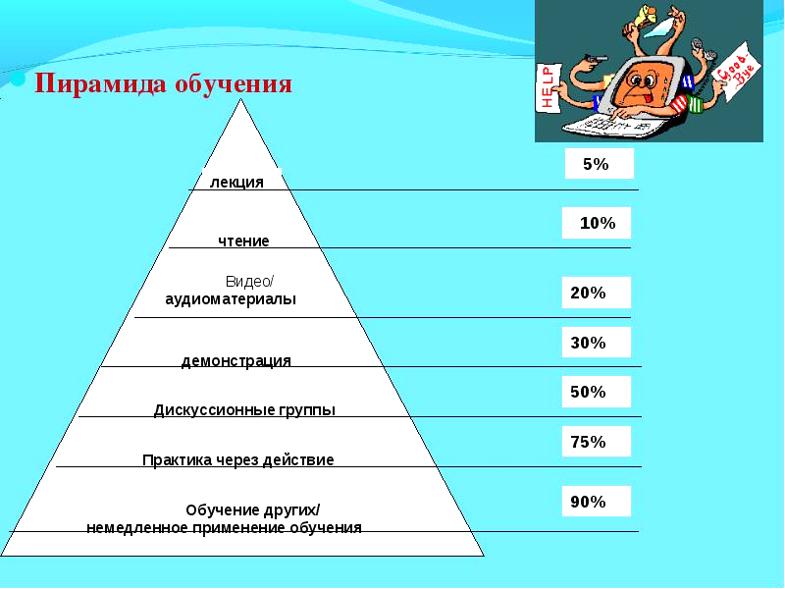
5. Как часто в самостоятельные работы вы включаете задания требующие объяснения или обоснования?
Системно, целенаправленно
Часто
Всегда
Иногда
Не включаю

Методические рекомендации по формированию ФГ с использованием открытого банка заданий
ЕНГ Методические рекомендацииhttps://iro63.ru/upload/medialibrary/d65/fy0fs2vzlrvhd7qsf0ccods4azvwzx7s.pdf
МГ Методические рекомендацииhttps://iro63.ru/upload/medialibrary/db1/qbivhexq2rrl06wn7sy300ncn4lp31zv.pdf
ЧГ Методические рекомендацииhttps://iro63.ru/upload/medialibrary/0d0/qytt9mpmx9c2lkynkc95qnekibz2wm3p.pdf

